**SPESIFIKASI KEBUTUHAN SISTEM**

**INOLAB**

**System Inventaris Innovation Laboratory**

Dipersiapkan oleh:

Livia Naura Aqilla (1301194089)

Tiara Febriyanti (1301194397)

Azrina Fazira Ansshory (1301194241)

Habib Alfarabi (1301194170)

Rizky Haffiyan Roseno (1301194042)

Program Studi S1 Informatika – Fakultas Informatika

Universitas Telkom

Jalan Telekomunikasi Terusan Buah Batu, Bandung

Indonesia

# Daftar Perubahan

|  |  |
| --- | --- |
| **Revisi** | **Deskripsi** |
| **A** |  |
| **B** |  |
| **C** |  |
| **D** |  |
| **E** |  |
| **F** |  |
| **G** |  |

|  |  |  |  |  |  |  |  |  |
| --- | --- | --- | --- | --- | --- | --- | --- | --- |
| INDEX | - | A | B | C | D | E | F | G |
| TGL |  |  |  |  |  |  |  |  |
| Ditulis oleh |  |  |  |  |  |  |  |  |
| Diperiksa oleh |  |  |  |  |  |  |  |  |
| Disetujui oleh |  |  |  |  |  |  |  |  |

# Daftar Halaman Perubahan

|  |  |  |  |
| --- | --- | --- | --- |
| **Halaman** | **Revisi** | **Halaman** | **Revisi** |
|  |  |  |  |

# Daftar Isi

Daftar Perubahan 1

Daftar Halaman Perubahan 2

Daftar Isi 3

1. Pendahuluan 5

1.1 Tujuan Penulisan Dokumen 5

1.2 Konvensi Dokumen 5

1.3 Cakupan Produk 5

1.4 Referensi 6

2. Overall Description 6

2.1 Perspektif Produk 6

2.2 Fungsi Produk 6

2.3 Kelas dan Karakteristik Pengguna 7

Karakteristik Pengguna 7

2.4 Lingkungan Operasi 7

2.5 Batasan Perancangan dan Implementasi 8

2.6 Dokumentasi Pengguna 8

2.7 Asumsi dan Dependensi 8

3. Requirements Antarmuka Eksternal 9

3.1 Antarmuka Pengguna 9

3.2 Antarmuka Perangkat Keras 9

3.3 Antarmuka Perangkat Lunak 10

3.4 Antarmuka Komunikasi 10

4. Fitur Sistem 10

4.1 Fitur Login 10

4.1.1 Deskripsi: 10

4.1.2 Trigger: 11

4.1.3 Input: 11

4.1.4 Output: 11

4.1.5 Skenario Utama: 11

4.1.6 Skenario eksepsional 1: 12

4.2 Pencarian Barang 12

4.2.1 Deskripsi: 12

4.2.2 Trigger: 13

4.2.3 Input: 13

4.2.4 Output: 13

4.2.5 Skenario Utama: 13

4.2.6 Skenario eksepsional 1: 13

5. Requirements Non Fungsional 15

5.1 Atribut Kualitas 15

5.2 Requirements Legal 15

# Pendahuluan

Laboratorium merupakan tempat yang digunakan untuk melakukan kegiatan pengujian, riset ilmiah, praktek pembelajaran dan penelitian. Laboratorium dilengkapi dengan peralatan yang dibutuhkan untuk menunjang kegiatan yang dilakukan sehingga perlu adanya proses pencatatan terhadap inventaris peralatan yang ada di laboratorium. Proses ini penting dilakukan untuk memonitor atau memantau kondisi peralatan yang ada tersebut. Proses pencatatan data inventaris peralatan laboratorium yang masih dilakukan secara manual memiliki beberapa kekurangan yaitu dalam hal penyimpanan dan pencarian. Sistem informasi inventaris laboratorium sangat diperlukan karena dapat memberikan kemudahan dalam melakukan proses inventarisasi peralatan yang ada pada laboratorium baik dari segi pengarsipan, perawatan, peminjaman, maupun alat keluar.

## Tujuan Penulisan Dokumen

Dokumen Spesifikasi Kebutuhan Perangkat Lunak (SKPL) merupakan dokumen spesifikasi kebutuhan perangkat lunak yang akan dikembangkan.Tujuan penyusunan laporan penelitian adalah untuk membantu kita dalam membuat Sistem Informasi Inventaris Laboratorium pada LAB motion Telkom University. .Dokumen ini akan digunakan oleh pengembang perangkat lunak sebagai acuan teknis pengembangan perangkat lunak pada tahap selanjutnya.

## Konvensi Dokumen

Di dalam dokumen ini terdapat elemen/tulisan miring yang artinya adalah bisa berupa istilah istilah baru, nama status atau kejadian aplikasi.dan untuk font yang tebal/bold merupakan suatu highlight agar mempermudah pembaca , menemukan topik yang akan dilihat.

## Cakupan Produk

**IMOLAB** adalah produk/ sebuah perangkat lunak yang akan bekerja pada bidang menginventariskan barang lab dan tentunya akan membantu pihak lab khususnya lab motion telkom university untuk me management inventariskan semua peralatan dan fasilitas lab yang tersedia di lab tersebut.

## Referensi

* [*https://kusdinardani.wordpress.com/2014/09/25/pengertian-mengenai-srs-software-requirementspecification/*](https://kusdinardani.wordpress.com/2014/09/25/pengertian-mengenai-srs-software-requirement-specification/)
* *Zukii,vixi. 2018. Aplikasi Inventaris Barang sekolah Berbasis Web* [*https://www.youtube.com/watch?v=zaF7bs9q714*](https://www.youtube.com/watch?v=zaF7bs9q714)
* [*https://www.nesabamedia.com/pengertian-trigger/*](https://www.nesabamedia.com/pengertian-trigger/)
* [*https://jurnal.unikom.ac.id/_s/data/jurnal/v07-n01/vol-71-artikel-5.pdf/pdf/vol-71-artikel-5.pdf*](https://jurnal.unikom.ac.id/_s/data/jurnal/v07-n01/vol-71-artikel-5.pdf/pdf/vol-71-artikel-5.pdf)
* [*https://www.niagahoster.co.id/blog/perbedaan-ui-dan-ux/*](https://www.niagahoster.co.id/blog/perbedaan-ui-dan-ux/)
* [*https://student.blog.dinus.ac.id/briliani/tag/dokumentasi-pengguna/*](https://student.blog.dinus.ac.id/briliani/tag/dokumentasi-pengguna/)
* [*https://brainly.co.id/tugas/14436505#:~:text=Fitur%20adalah%20karakteristik%20khusus%20yang %20terdapat%20pada%20suatu%20alat.*](https://brainly.co.id/tugas/14436505#:~:text=Fitur%20adalah%20karakteristik%20khusus%20yang%20terdapat%20pada%20suatu%20alat)
* [*https://jagad.id/pengertian-inventaris/*](https://jagad.id/pengertian-inventaris/)

# Overall Description

## Perspektif Produk

**IMOLAB** merupakan sebuah sistem perangkat lunak yang mampu melakukan peminjaman barang, penginventarisan barang ke Laboratorium , perangkat lunak ini merupakan produk yang akan di rancang dalam bentuk web. Dengan adanya produk ini bisa memudahkan orang-orang yang ingin meminjam suatu barang / menginvestasikan barang pada lab dan tentunya memudahkan pengurus Lab juga untuk mendata penginventariasian barang.

## Fungsi Produk

Sistem inventaris lab merupakan sistem perangkat lunak untuk menginventariskan barang. Fungsi utama produk ini adalah untuk membantu pihak lab khususnya asisten lab yang bertanggung jawab dalam menginventariskan barang-barang yang tersedia di lab dan juga dapat membantu mahasiswa yang ingin meminjam barang di lab motion. Penginventarisan ini membantu untuk memanagement segala bentuk peminjaman dan penginventarisan barang lab.

Untuk Mahasiswa:

* Dapat mempermudah mahasiswa dalam mengetahui apa saja barang yang tersedia di lab
* Dapat mempermudah mahasiswa dalam meminjam barang di lab
* Dapat mengetahui manfaat dari alat yang ada di di dalam lab secara spesifik
* Dapat mengetahui ada atau tidaknya alat lab yang akan di pinjam Untuk Pengurus Lab:
* Dapat mempermudah dalam mendata mahasiswa yang meminjam alat yang ada di lab
* Dapat melihat data mahasiswa yang meminjam alat lab yang melebihi batas waktu yang telah ditentukan
* Dapat mempermudah dalam menginventaris barang yang ada di dalam lab

## Kelas dan Karakteristik Pengguna

## Karakteristik Pengguna

karakteristik pengguna sistem perangkat lunak IMOLAB ini yaitu

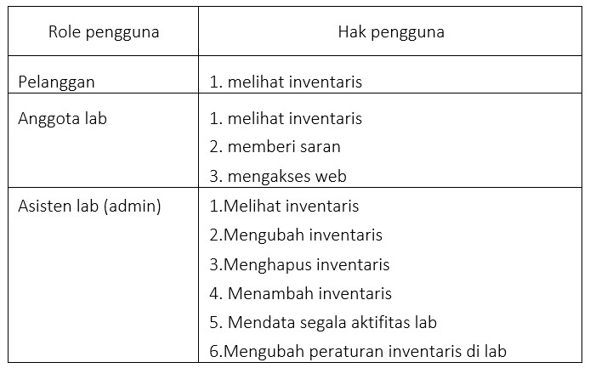

## Lingkungan Operasi

Sistem inventaris lab ini akan beroperasi di lingkungan telkom university khususnya pada motion lab telkom university. Untuk mempermudah user mengakses sistem ini maka kami akan menetapkan web sebagai platform yang akan digunakan. Beberapa perangkat keras yang akan dibutuhkan juga seperti perangkat komputer, cpu, wifi, keyboard dll.Aplikasi lain yang akan beroperasi bersamaan dengan sistem inventaris ini adalah gmail sso. Email sso ini hanya akan diakses oleh user baru dan akan melakukan registrasi melalui akun sso mereka.

## Batasan Perancangan dan Implementasi

Pada sistem ini tentu saja terdapat beberapa hal yang dapat membatasi seorang developer untuk mengembangkan sistem ini. Beberapa batasan perancangan yang akan ditetapkan adalah tentunya seperti :

1. Peraturan dari pihak lab terkait penginventarisan barang-barang yang ada
2. Biaya dalam penanganan dan pengembangan
3. Fasilitas atau perangkat keras yang masih belum tersedia
4. Hak mengubah dan memperbarui inventaris hanyalah asisten lab atau admin lab tersebut

## Dokumentasi Pengguna

Dokumentasi pengguna merupakan suatu komponen yang akan berfungsi pada bagian bantuan. Ketika user merasa kesulitan untuk mengoperasikan sistem yang ada maka kami akan menyediakan bantuan berupa menu help yang dimana didalamnya akan ada dokumentasi pengguna atau penjelasan tentang alur sistem dan fungsi dari setiap halaman sistem. Akan terdapat banyak layanan yang akan membantu user apabila merasa kesulitan dalam mengakses sistem ini.

## Asumsi dan Dependensi

Asumsi dan Dependensi merupakan patokan atau yang menjadi batasan bagi kita untuk menciptakan sistem tersebut. Berikut beberapa asumsi dan Dependensi yang kami tetapkan pada sistem inventaris lab adalah :

1. Users yang dapat mengakses web inventaris lab ini adalah asisten lab, anggota lab, dan juga tamu yang akan meminjam barang di lab tersebut
2. Users yang dapat mengakses inventaris lab hanya mahasiswa/i telkom university
3. Users menggunakan email khusus instansi (sso) untuk dapat login
4. Sistem hanya dapat dirubah oleh asisten lab dan dibantu developer
5. Data yang masuk ke sistem hanya dapat diakses oleh asisten lab
6. Sistem menggunakan perangkat keras/ hardware yang umum digunakan oleh lab pada umumnya seperti komputer,cpu dan perangkat keras umum lainnya.
7. Sistem atau aplikasi ini dapat diakses di web
8. Penggunaan bahasa pada aplikasi ini hanya bahasa indonesia dan bahasa inggris
9. Sistem akan berkaitan dengan perangkat lunak lainnya seperti email instansi (sso) telkom university.

# Requirements Antarmuka Eksternal

## Antarmuka Pengguna

Antarmuka pengguna merupakan tampilan layar yang akan ditampilkan kepada user. Tampilan antarmuka ini biasa disebut dengan UI/UX namun pada bagian antarmuka pengguna justru lebih memfokuskan pada bagian UI (user interface). Antarmuka pengguna merupakan bentuk tampilan grafis yang menghubungkan antara pengguna dengan sistem operasi .

Pada bagian antarmuka (UI) ini kita harus menggunakan tombol/desain menu yang mudah digunakan dan mudah dimengerti bagi user dan juga tidak terlalu ribet. Selain itu kita juga harus menciptakan tampilan yang indah dan menarik dari produk yang akan kita buat.

Desain antarmuka pengguna yang dapat dibuat pada sistem inventaris lab ini kira-kira berupa tampilan menu dan latar yang senada dengan tema lab ini. Motion lab sendiri memiliki tema berwarna merah, fakta tersebut dapat kita lihat dari bentuk logonya yang mendominan pada warna merah. Dengan adanya warna dominan dan tema warna dari objek yang akan dibuat, maka kita akan lebih mudah juga menentukan arah warna dan tema yang sesuai dengan sistem operasi yang akan kita buat. Misalnya kita akan membuat sistem inventaris lab yang berbasis web ini menggunakan tema berwarna merah juga.

## Antarmuka Perangkat Keras

Antarmuka perangkat keras merupakan interaksi antara perangkat-perangkat yang mendukung terutama bagian perangkat keras. Pada sistem inventaris lab ini kita membutuhkan bantuan dari perangkat keras dan juga perangkat lunak untuk menjalankan sistem yang ada. Perangkat keras yang terlibat dalam proses sistem inventaris lab ini ada seperti

1. Komputer untuk mengakses inventaris lab ini dan sebagai perangkat utama untuk menggunakan web sistem inventaris lab.
2. CPU sebagai mesin utama atau sebagai otak dari jalannya perangkat lunak ini
3. Keyboard untuk memudahkan user mengetik sesuatu
4. mouse untuk memudahkan user menggerakan kursor arah panah
5. Wifi sebagai penghubung perangkat keras pada jaringan internet untuk mengakses perangkat lunak atau sistem inventaris lab yang berbasis web.

## Antarmuka Perangkat Lunak

Untuk mengakses aplikasi Inventaris Lab bisa memakai segala jenis browser. Jadi tidak diperlukan browser khusus untuk mengaksesnya. Hanya saja sistem perangkat yang diterapkan yaitu sistem perangkat lunak berbasis web. Jadi user hanya perlu mengakses melalui web. Perangkat lunak lainnya yang akan dihubungkan dengan sistem ini adalah perangkat lunak gmail khusus instansi telkom university. Gmail tersebut akan digunakan untuk memverifikasi bahwa si pemilik account gmail sso itu benar benar user yang akan melakukan inventaris barang pada lab motion.

## Antarmuka Komunikasi

Antarmuka komunikasi merupakan suatu mekanisme yang akan menghubungi antara satu sistem dengan sistem lainnya. Pada sistem inventaris lab ini kami menggunakan 2 step verifikasi antarmuka komunikasi yaitu laman HTTP dan juga account google sso. Sebagai sistem yang berbasis web maka sistem kami akan menggunakan laman HTTP sebagai layanan akses bagi user. Selain itu kami juga menambahkan akun email sso sebagai sistem antarmuka komunikasi yang kedua. Pada saat user registrasi maka user akan diminta verifikasi akun gmail untuk memastikan bahwa akun yang dimasukan oleh user merupakan akun miliknya sendiri

Dengan hal tersebut maka dapat disimpulkan bahwa kami menggunakan antarmuka komunikasi sistem inventaris lab dengan google account sso dan juga layanan HTTP.

# Fitur Sistem

Fitur sistem merupakan suatu sistem yang akan digunakan dan disajikan kepada user pada setiap tahap eksekusi yang ada di dalam sistem inventaris lab ini.

## Fitur Login

### Deskripsi:

Pada fitur pertama ini kami memasukan fitur login bagi user yang akan menginventariskan barang, yang akan meminjam barang dan juga user yang akan mengelola barang tersebut seperti pihak lab sendiri. Pada fitur login ini user harus menggunakan SSO atau email instansi. Tujuan digunakannya email instansi adalah untuk memastikan bahwa user yang meminjam barang lab tersebut berasal dari telkom university.

### Trigger:

Pada fitur login dibutuhkan email khusus instansi yaitu email telkom university (sso). Untuk dapat mengakses dan mengeksekusi inputan user pada fitur ini maka user harus menginputkan email yang sesuai dengan permintaan sistem ini yaitu email sso.

Apabila inputan user sudah sesuai dengan kondisi yang ditetapkan sistem, maka user akan dapat mengakses sistem tersebut tetapi apabila user belum pernah mengakses sistem ini maka user akan diminta untuk mendaftarkan email nya terlebih dahulu agar bisa disimpan oleh sistem apabila user ingin mengakses sistem ini kembali sehingga user hanya tinggal login saja.

### Input:

Agar user dapat menjalankan sistem tersebut maka user harus dapat login ke sistem. Untuk dapat masuk ke sistem ini user harus menginputkan data yang sesuai dengan ketentuan atau kondisi yang diinginkan yaitu input email instansi (sso).

### Output:

Apabila user sudah menginputkan data yang sesuai/yang sudah terdaftar di sistem maka sistem akan mengarahkan ke beranda atau menu utama. Apabila data yang dimasukan belum terdaftar di sistem, maka sistem akan mengeluarkan perintah untuk mendaftar terlebih dahulu berdasarkan identitas dan email instansi yang dibutuhkan.

### Skenario Utama:

*4.1.5.1 Prakondisi:*

Kondisi awal yang terjadi adalah tampilan menu login. Pada kondisi ini akan disediakan 2 kolom untuk memasukan email dan password.

*4.1.5.2 Pascakondisi:*

Setelah memasukan email dan password yang sesuai, maka akan ditampilkan menu utama atau beranda dari sistem ini.

*4.1.5.3 Langkah-langkah:* o User membuka halaman web dari sistem inventaris lab motion

* Apabila user merupakan pengguna baru yang belum pernah melakukan inventaris pada lab ini, maka user akan diminta untuk registrasi agar data user tersimpan sehingga untuk login lagi berikutnya user hanya perlu memasukan gmail dan password sso mereka.
* Apabila user sudah mendaftar dan mempunyai akun di sistem inventaris lab ini, maka user sudah bisa melakukan peminjaman barang atau inventaris barang-barang di lab ini.
* Tampilan utama ketika baru login yaitu menu utama yang terdapat beberapa opsi menu lagi seperti misal daftar barang-barang dan fasilitas lab, nama anggota dan asisten lab yang bergabung di lab tersebut,menu syarat untuk meminjam barang lab, peraturan yang harus ditaati agar memperlancar urusan inventaris barang di lab ini, form peminjaman atau form pengembalian barang lab, dan juga form bagi user yang ingin menambahkan fasilitas lab.

### Skenario eksepsional 1:

User Gagal Login

4.1.6.1 Prakondisi: user berusaha masuk/login, dengan cara memasukan username dan password, lalu terjadi kesalahan pada password

*4.1.6.2 PascaKondisi:* kemudian user pun berusaha mengatasi permasalahan ini, dengan cara melakukan verifikasi lagi melalui email sso mereka lalu user dapat mengubah password mereka.

*4.1.6.3 Langkah-langkah:* o pertama, user memasukan password terlebih dahulu, jika sudah dan salah menginputkan password maka terdapat tulisan “Lupa Password”

o Langkah kedua, user mengklik kata “Lupa password” tersebut o Langkah terakhir, user diharuskan memverifikasi kode yang sudah terkirim ke email user, email disini merupakan email yang dipakai user pada saat registrasi

## Pencarian Barang

### Deskripsi:

fitur menu pencarian barang ini merupakan fitur utama yang menyediakan informasi-informasi barang yang sudah terinventasi dalam aplikasi IMOLAB ini.

### Trigger:

saat user mulai memasukan input ke fitur pencarian barang ini, maka user akan ditujukan pada suatu halaman yang berisi barang barang, jika user memasukan kata yang tidak terdapat pada aplikasi ini, maka memunculkan kalimat “ barang tidak ditemukan”

### Input:

Pada fitur pencarian barang, user hanya perlu memasukan kata kunci dari barang yang ingin dicari pada kolom pencarian barang.

### Output:

Output yang akan ditampilkan pada fitur ini adalah daftar barang yang terkait dengan kata kunci yang dimasukan user pada menu pencarian.

### Skenario Utama:

Setelah user berhasil login / registrasi, maka user pun langsung ditujukan pada tampilan dashboard. disana terdapat beberapa fitur , salah satunya adalah pencarian barang. Fitur ini akan membawa user untuk menampilkan dan mencari barang-barang yang sedang ingin dicari user

*Prakondisi:* user telah berada di tampilan dashboard kemudian user klik menu fitur “ pencarian barang”

*4.2.5.1 Pascakondisi:* setelah user mengklik, kemudian user akan dapat memasukan kata kunci barang yang dicari

*4.2.5.2 Langkah-langkah:*

* user memasuki bagian tampilan dashboard, kemudian cari menu fitur “ pencarian barang”
* lalu user mengklik fitur tersebut, setelah di klik kemudian muncul tampilan barang yang sesuai dengan kata kunci yang diinput / dicari oleh user
* setelah user berhasil menemukan barang, user langsung bisa membuat laporan untuk peminjaman barang

### Skenario eksepsional 1:

user gagal menemukan barang setelah login, user pasti akan mencari kebutuhan barang yang ingin dipinjam, untuk itu user perlu memasuki fitur tampilan barang, yaitu dengan cara mengklik fitur “pencarian barang” akan tetapi jika user mendapatkan keluaran “ data tidak ditemukan” itu artinya belum ada barang yang tersedia, selain itu ditampilan ini juga , muncul kalimat “ ingin menginventariskan barang?” setelah kalimat “barang tidak ditemukan”

4.2.6.1 Prakondisi: user memasuki fitur “pencarian barang”

4.2.6.2 Pascakondisi: karena terdapat banyak barang, tersedia fitur pencarian. Pada saat menginputkan kata kunci barang, muncul pemberitahuan “data tidak ditemukan” maka barang tersebut belum di inventariskan.

*4.2.6.3 Langkah-langkah:*

* user memilih menu pencarian barang pada menu utama sebelumnya o fitur ini membawa user ke tampilan berupa informasi barang o user memilih opsi pencarian barang
* user memasukan kata kunci dari barang yang akan dicari
* setelah user berhasil menginputkan barang yang akan dicari , fitur ini membawa user ke tampilan selanjutnya
* tampilan selanjutnya adalah data barang lab tersebut. Tetapi apabila pemberitahuan seperti “ barang tidak ditemukan”, maka barang yang dimaksud belum diinventariskan pada sistem ini.

Sehingga user bisa kembali ke dashboard jika user mengklik kembali

# Requirements Non Fungsional

## Atribut Kualitas

* Sistem memiliki tampilan (antar muka) yang nyaman dilihat, dan mudah dipahami
* maksimal ukuran Besarnya program sistem tersebut maksimal 100 MB
* Sistem sudah dapat dipastikan melindungi data data pengguna yang menggunakan program sistem ini
* setelah User memasuki menu yang dipilih, sistem tersebut langsung menampilkan tampilan menu tersebut dalam waktu tidak lebih dari 10 detik.

## Requirements Legal

Berikut merupakan aturan yang terdapat di sistem IMOLAB

* user telah ditetapkan oleh admin sebagai pengguna yang sudah paham cara kerja ini,
* user dianggap sudah paham masing masing fungsi dari beberapa menu yang ada
* hak akses user hanya dapat disetujui dan dikelola oleh Admin
* operasi sistem minimal windows 7
* hardware yang dibutuhkan oleh user telah disediakan oleh pihak koperasi - lisensi perangkat lunak dipertanggung jawabkan oleh pihak koperasi

Requirements Hardware

Client

|  |  |
| --- | --- |
| Minimum Requirement Spesification |  |
| Processor | Intel Core 2 Duo (2.4 Ghz) |
| Memory | DDR3 2GB |
| VGA Card | 400 MB |
| Harddisk | 300 GB |
| Operating System | Windows 7 Professional |
| Mouse | Standard |
| Keyboard | Standard |
| Modem/LAN Card | 10/100 MBps |

SERVER

|  |  |
| --- | --- |
| Minimum Requirement Spesification |  |
| Processor | Intel Core i5 2.60 GHz |
| Memory | DDR3 4GB |
| VGA Card | 2 GB |
| Harddisk | 1 TB |
| Operating System | Windows 7 professional |
| Mouse | standard |
| Keyboard | Standard |
| Modem/LAN Card | 10/100 MBps |

**Lampiran A: Daftar Kata-Kata Sukar**

a. *Requirement Specification (SRS)* atau Spesifikasi Kebutuhan Perangkat Lunak,

SRS adalah sebuah dokumen yang berisi pernyataan lengkap dari apa yang dilakukan perangkat lunak, tanpa menjelaskan bagaimana hal tersebut dilakukan oleh perangkat lunak b. Mobile Innovation

Mobile innovation merupakan adalah salah satu dari empat kekuatan pasar yang mendefinisikan ulang permintaan pelanggan, harapan dan peluang bisnis untuk teknologi dan sektor industri lainnya, kekuatan pasang surut lainnya adalah analtik,cloud, jejaring sosial, dan munculnya perangkat cerdas

1. Dependensi

Dependensi merupakan sebuah teori ketergantungan, dependensi sendiri seperti dimana keadaan seseorang yang bergantung kepada orang lain, atau seseorang tersebut belum dapat hidup sendiri

1. eksepsional eksepsional berarti tidak biasa atau hebat, dan tidak perlu mematuhi peraturan atau prinsip umum.
2. Trigger

Dalam DBMS (Database Management System), trigger merupakan kumpulan script yang berhubungan dengan table, view ataupun skema yang dijalankan secara otomatis ketika terdapat event yang dijalankan.

1. Inventaris

Inventaris **adalah** daftar lengkap barang-barang yang ada di sebuah perusahaan atau instansi baik yang keluar maupun yang masuk, baik yang berwujud ataupun tidak. Daftar barang ini ditulis dalam satu buku khusus dan harus lengkap tanpa ada yang terlewat. Tujuannya untuk menganalisis alat penunjang aktivitas perusahaan, kekayaan dan [modal.](https://jagad.id/pengertian-modal-menurut-para-ahli-sumber-modal-dan-jenis-modal/) g. Fitur

Fitur adalah **karakteristik khusus yang terdapat pada suatu alat**. Biasanya kata 'fitur' ditemukan pada peralatan elektronik, seperti televisi, radio, ponsel, dan lain-lain.

**Lampiran B: Analysis Models**

1. DFD analysis model IMOLAB

Level 0

level 1

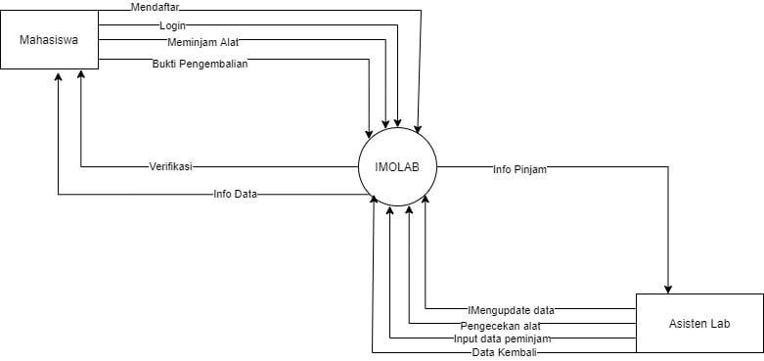

1. Usecase analysis model

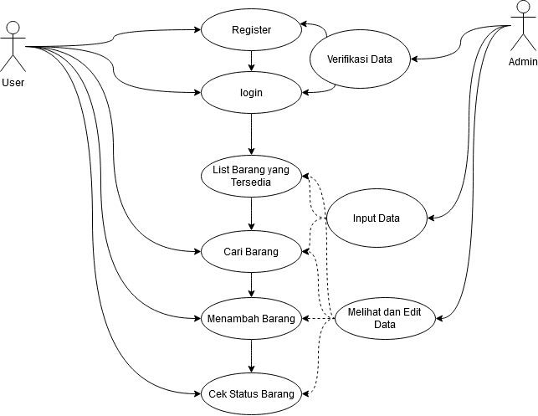

1. **Class diagram**

